805 mm 1 28 febbraio 2018 / 204.17

Signor
Germano Mattei
Deputato al Gran Consiglio

Interrogazione 12 dicembre 2017 n. 204.17
Evento neve dicembrina: presi in contropiede o misura di risparmio

Signor deputato,

ci riferiamo alla sua interrogazione del 12 dicembre 2017 e prima di entrare nel merito delle singole domande vorremmo esprimere alcune considerazioni di carattere generale.

Il servizio invernale si compone di tre attività: la sorveglianza o “servizio di picchetto”, la lotta contro il ghiaccio e lo sgombero della neve.
L’Area dell’esercizio e della manutenzione del Dipartimento del territorio garantisce lo svolgimento del servizio su oltre mille chilomentri di strade cantonali appoggiandosi a cinque centri di manutenzione presenti sul territorio.
Nei centri abitati delle città di Chiasso, Mendrisio, Lugano, Locarno e Bellinzona il servizio invernale è fatto dai comuni anche sulle strade cantonali. Le città in effetti dispongono di attrezzature e veicoli di dimensioni più piccole, che permettono di muoversi più agilmente all’interno delle località dove sono presenti numerosi ostacoli, posteggi laterali, fermate dei mezzi pubblici, accessi di strade laterali ecc.

Per svolgere il servizio di sgombero della neve e il servizio di lotta contro il gelo il Cantone ha appaltato parte dell’attività. In questo modo può disporre di 145 mezzi di sgombero e di 45 mezzi di spargimento del sale.
In caso di neve i veicoli disponibili sono sufficienti a garantire un passaggio di sgombero ogni 1.5/2.0 ore su tutta la rete delle strade cantonali. La frequenza di passaggio corrisponde allo standard in uso anche per le autostrade.

La nevicata di lunedì 11 dicembre ha colpito in modo particolare i distretti di Bellinzona, Riviera, Valle di Blenio e Leventina. I quantitativi caduti non sono stati eccezionali, ma la neve era pesante e la temperatura al suolo molto bassa. Queste due particolarità combinate al traffico circolante hanno favorito la formazione di uno strato di neve dura al suolo, che molto rapidamente è ghiacciato diventando impossibile da rimuovere con gli spazzaneve.

Come è noto i maggiori disagi si sono verificati nel centro di Bellinzona, ma questa situazione si è avverata anche in altre zone del Sopraceneri, dove però si è potuto intervenire meglio grazie al traffico minore, ripristinando in poche ore una situazione viaria pressoché normale.

Per quanto attiene la responsabiltà dello sgombero neve delle aree di posteggio di proprietà della Repubblica e Cantone Ticino, tra le quali figurano le aree di Palazzo amministrativo (governativo) e quelle riservate ai parlamentari, la stessa è demandata alla Sezione della logistica, la quale ha appaltato l’attività di sgombero neve a privati mediante concorso.

2.

Precisiamo che i responsabili della Sezione della logistica, nel pomeriggio di domenica
10 dicembre, hanno contattato e preallarmato le ditte appaltatrici della regione del Bellinzonese.
A partire dalle ore 03:30 di lunedì 11 dicembre le ditte hanno iniziato con lo spargimento del sale e successivamente, dalle ore 05:00, considerata l’intensità delle nevicate, hanno iniziato le attività di sgombero neve.
Alle ore 11:30 i sedimi menzionati nell’interrogazione erano stati completamente sgomberati ed era stato reso possibile il loro regolare accesso ai Parlamentari.
La neve ha continuato però a scendere copiosa e durante le verifiche della situazione svolte alle ore 14:00, 15:00 e 17:40 si è constatato che la presenza di veicoli nei posteggi riservati ai parlamentari presso Residenza governativa (GC1) e di fronte all’edificio della “La Regione” GC2 impediva ulteriori sgomberi. Evidenziamo tuttavia che nelle ore indicate, la barriera in uscita del posteggio GC2 funzionava regolarmente.

Al termine dei lavori parlamentari è giunta la segnalazione del mancato funzionamento della barriera in uscita del posteggio GC2. La ditta resposabile è intervenuta tempestivamente constatando che non si trattava di guasto tecnico. Le particolari condizioni meteo, la qualità della neve e le difficoltà di sgombero per la presenza dei veicoli, hanno fatto si che la pedana d’uscita risultasse ricoperta di neve ghiacciata, rendendo il rilevatore di masse metalliche inattivo. I tecnici della ditta hanno quindi provveduto all’apertura della barriera. Il giorno successvo, al terminie della seduta, onde evitare analoghi disagi, l’addetto della Sezione della logistica si è assicurato che tutti i parlamentari lasciassero i posteggi senza problemi.

Rileviamo infine che i responsabili dello sgombero neve hanno fatto il possibile per garantire gli accessi a tutti i sedimi. I disagi verificatisi sono da ascrivere principalmente alle condizioni meteo evidenziate le quali, unitamente al congestionamento delle strade, hanno reso gli interventi di sgombero particolarmente difficoltosi.

Ritenuto questa breve permessa, rispondiamo come segue alle singole domande.

- A chi è affidata l’organizzazione e la gestione dello sgombero della neve dei posteggi destinati ai parlamentari?
L’organizzazione e la gestione dello sgombero della neve dei posteggi destinati ai Parlamentari è di responsabilità della Sezione della logistica, la quale si avvale di ditte private.

- Ritiene il Consiglio di Stato normale e accettabile questa situazione anacronistica creatasi ieri sera lunedì 11 dicembre e oggi martedì e quali misure intende proporre e implementare per evitare simili disagi?
I disagi della nevicata di lunedì 11 dicembre sono stati particolarmente importanti nel centro di Bellinzona a causa soprattutto del traffico, che ha impedito un regolare svolgimento del servizio di sgombero e della particolarità della neve pesante che è gelata rapidamente al suolo.
Situazioni di questo tipo possono verificarsi ancora in condizioni metereologiche analoghe, perché non dipendono dalla qualità o dalla quantità del servizio.
Lo Stato non ha mai adottato misure di risparmio che danneggiano il servizio invernale, al contrario il servizio negli anni è stato modernizzato privatizzando molte prestazioni di sgombero e di lotta contro il gelo. L’attribuzione ai privati ha permesso, per esempio, nell’anno 2014 di acquisire delle attrezzature moderne e molto performanti per la lotta contro il gelo.

- Condivide la valutazione che, in generale, l’ordine di procedere con l’esecuzione della calla neve è partito con un certo ritardo e ritiene che i mezzi di sgombero della neve messi sul terreno era sufficiente?

3.

La preparazione alla nevicata di lunedì 11 dicembre è iniziata molto prima dell’inizio delle precipitazioni. Già nella giornata di domenica i veicoli per lo spandimento del sale erano in servizio. La nevicata è iniziata a nord del Cantone e si è rapidamente estesa verso sud su tutto il territorio cantonale. L’entrata in funzione dei veicoli spazzaneve è avvenuta gradualmente seguento il fronte della nevicata. Lunedì mattina alle 4:30 sulle strade cantonali tutti i veicoli di sgombero disponibili in Ticino erano in servizio.

- Queste misure organizzative minimalistiche sono riferite a risparmi nel settore dello sgombero della neve?
Come è stato detto sopra, il Cantone non ha richiesto delle misure di risparmio sul servizio invernale. Negli ultimi anni il servizio è stato modernizzato acquisendo prestazioni dai privati, che hanno a disposizione veicoli moderni e performanti.

- Non ritiene che la presenza di aree spartitraffico creano in numerose località problemi nell’esecuzione della pulizia delle strade cantonali?
Per evitare problemi al servizio invernale la direttiva “Concezione dello spazio stradale all’interno delle località” pubblicata dal Dipartimento del territorio prescrive delle larghezze minime della carreggiata in corrispondenza delle isole spartitraffico (vedi schede B.2 e B.6 della direttiva citata scaricabile all’indirizzo www.ti.ch/direttive).
Le isole presenti sulle strade cantonali rispettano quasi tutte la direttiva cantonale e non sono un problema per il servizio invernale.

- Non ritiene che nell’approssimarsi dell’inverno si debba procedere allo smontaggio di questi ostacoli?
Come è stato detto rispondendo alla domanda precedente, le isole presenti sulle strade cantonali rispettano quasi tutte la direttiva cantonale e di conseguenza non è necessario smontarle durante il periodo invernale.

- Qual è il costo della pulizia delle strade dalla neve in questi ultimi 5 anni e qual è il costo dello spargimento di sale nello stesso periodo.
I costi del servizio invernale sono pubblicati annualmente dal Consiglio di Stato. Di seguito è riprodotta la tabella con i costi annuali del sevizio di sgombero neve e del servizio di lotta contro il gelo dall’anno 2000 pubblicata nell’allegato statistico dell’ultimo rendiconto. Il documento completo è visibile alla pagina internet www.ti.ch/rendicontocds.

4.

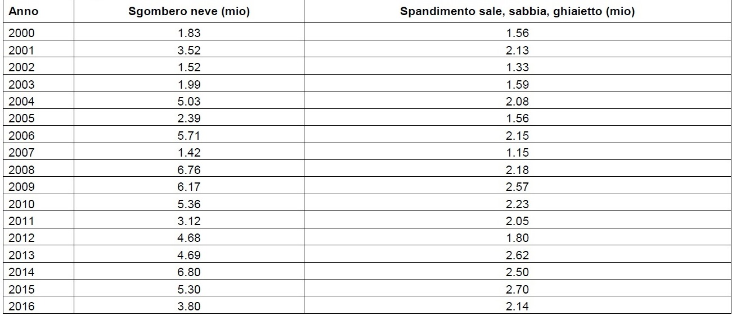
Tabella 1: Allegato statistico del rendiconto CdS 2016 tabella 6.T90

- Non è mai stato pensato un maggior uso di ghiaietto e di truciolato di legno, materiale cui siamo particolarmente ricchi nel nostro Cantone?
Il ghiaietto non è praticamente più utilizzato da alcuni decenni come metodo abrasivo contro lo scivolamento sulle strade.
In Ticino solo la strada del passo del Lucomagno tra Campo Blenio e la cima del passo è trattata in inverno con il ghiaietto, perché il sale potrebbe danneggiare la torbiera d’importanza nazionale, che è presente lungo la strada.
In generale oggi il ghiaietto è utilizzato fuori cantone solo per ragioni turistiche dove si vuole mantenere la carreggiata coperta di neve nelle stazioni sciistiche in alta montagna. In Ticino le condizioni climatiche non permettono praticamente in nessun luogo di mantenere tutto l’inverno uno strato di neve compatto sulla carreggiata. Per questo motivo dopo una nevicata le strade sono sgomberate totalmente dalla neve.
La ghiaia è inoltre problematica in quanto danneggia le canalizzazioni e complica i lavori primaverili di pulizia. A parita di volume pesa due volte il sale rendendo oneroso il trasporto, e lo spandimento.
La ghiaia necessita di magazzini riscaldati, perché altrimenti accumula umidità e gela diventando un blocco unico inutilizzabile.
Alcuni comuni la usano ancora in piccole quantità per trattare i marciapiedi, ma lentamente sta scomparendo anche questo uso, perché è poco efficace contro le lastre di ghiaccio, che sono all’origine di molte cadute con conseguenze anche gravi.
Lo studio “Salz- oder Splittstreuung im Winterdienst” dell’anno 1995 commissionato al Dr. B. Ruess dal Dipartimento federale dell’ambiente, dei traffico, dell’energia e delle comunicazioni (DATEC) conclude, che l’uso della ghiaia oltre ad essere economicamente svantaggioso, comporta una minore sicurezza per la circolazione e un aumento degli incidenti.
Un discorso analogo vale per il truciolato, che presente gli stessi svantaggi del ghiaietto fatta eccezione per il minor peso.

5.

Per l’allestimento della presente risposta sono state impiegate circa 4 ore lavorative

Voglia gradire, signor deputato, l'espressione della nostra stima.

PER IL CONSIGLIO DI STATO

Il Presidente: Il Cancelliere:

Manuele Bertoli Arnoldo Coduri

